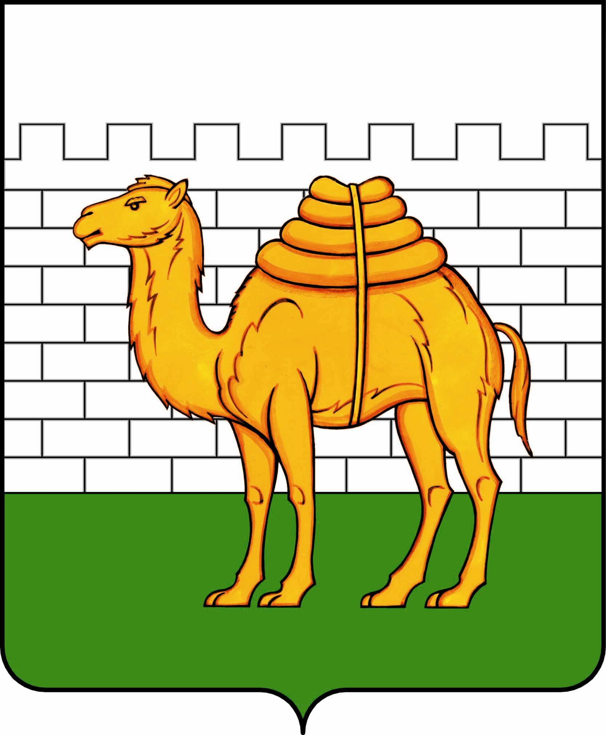
челябинская городская дума

решение

от ___________________ № _______________

ПРОЕКТ

О внесении изменений в решение Челябинской городской Думы от 09.10.2012 № 37/13 «Об утверждении Правил землепользования и застройки муниципального образования «Челябинский городской округ» и о признании утратившими силу отдельных решений Челябинской городской Думы» в части градостроительных зон 04 63, 04 64, 04 65 и 04 74 в Советском районе города Челябинска

В cоответствии с Градостроительным кодексом Российской Федерации, Федеральным законом от 29 декабря 2004 года № 191-ФЗ «О введении в действие Градостроительного кодекса Российской Федерации», Федеральным законом от 06 октября 2003 года № 131-ФЗ «Об общих принципах организации местного самоуправления в Российской Федерации», Уставом города Челябинска

Челябинская городская Дума первого созыва
Р Е Ш А Е Т:

1. Внести изменения в приложение 2 «Часть 2. Карта градостроительного зонирования города Челябинска» к решению Челябинской городской Думы от 09.10.2012 № 37/13 «Об утверждении Правил землепользования и застройки муниципального образования «Челябинский городской округ» и о признании утратившими силу отдельных решений Челябинской городской Думы» в части градостроительных зон 04 63, 04 64, 04 65 и 04 74 в Советском районе города Челябинска (приложение).

2. Внести в приложение 6 «Перечень территориальных зон» к решению Челябинской городской Думы от 09.10.2012 № 37/13 «Об утверждении Правил землепользования и застройки муниципального образования «Челябинский городской округ» и о признании утратившими силу отдельных решений Челябинской городской Думы» следующие изменения:

1) исключить из таблицы 2 «А.1.1 природно-рекреационные территориальные зоны защитных зеленых насаждений» строки 222, 225, 228 следующего содержания:

222 | 04 63 14 А.1.1
225 | 04 64 04 А.1.1
228 | 04 65 18 А.1.1

2) исключить из таблицы 10 «Б.2.2 специализированные общественно-деловые территориальные зоны торгово-развлекательных комплексов» строки 37, 38 следующего содержания:

37 | 04 63 06 Б.2.2
38 | 04 64 07 Б.2.2

3) исключить из таблицы 5 «А.1.4 природно-рекреационные территориальные зоны парков, в том числе специализированного назначения, скверов, бульваров, набережных» строки 138 ̶ 142, 144, 145 следующего содержания:

138 | 04 63 08 А.1.4
139 | 04 63 11 А.1.4
140 | 04 63 12 А.1.4
141 | 04 63 13 А.1.4
142 | 04 64 06 А.1.4
144 | 04 65 23 А.1.4
145 | 04 65 24 А.1.4

4) исключить из таблицы 8 «Б.1 многофункциональные общественно-деловые территориальные зоны» строки 115 ̶ 117 следующего содержания:

115 | 04 63 01 Б.1
116 | 04 63 07 Б.1
117 | 04 65 20 Б.1

5) исключить из таблицы 20 «В.2.2 жилые территориальные зоны многоквартирных домов в 5 этажей и выше» строки 207 ̶ 213 следующего содержания:

207 | 04 63 03 В.2.2
208 | 04 63 04 В.2.2
209 | 04 63 05 В.2.2
210 | 04 63 09 В.2.2
211 | 04 63 10 В.2.2
212 | 04 64 08 В.2.2
213 | 04 65 19 В.2.2

6) исключить из таблицы 25 «Г.2 производственно-складские территориальные зоны объектов IV и V классов опасности» строки 115, 116 следующего содержания:

115 | 04 63 15 Г.2
116 | 04 63 16 Г.2

7) исключить из таблицы 37 «К.3.1 территориальные зоны инженерной и транспортной инфраструктур (зоны магистралей городского и районного значения улично-дорожной сети)» строку 57 следующего содержания:

57 | 04 63 02 К.3.1

8) исключить из таблицы 38 «К.3.2 территориальные зоны инженерной и транспортной инфраструктур (зоны основных улиц в застройке)» строки 143, 144 следующего содержания:

143 | 04 63 17 К.3.2
144 | 04 63 18 К.3.2

9) дополнить таблицу 1 «А.1.0 природно-рекреационные территориальные зоны зеленых насаждений» строками 8 ̶ 11 следующего содержания:

8 | 04 63 01 А.1.0
9 | 04 64 04 А.1.0
10 | 04 65 18 А.1.0
11 | 04 74 09 А.1.0

10) дополнить таблицу 45 «И.2 территориальные зоны водных объектов местного значения» строками 9 ̶ 11 следующего содержания:

9 | 04 64 06 И.2
10 | 04 65 19 И.2
11 | 04 74 10 И.2

3. Внести настоящее решение в раздел 6 «Градостроительство» нормативной правовой базы местного самоуправления города Челябинска.

4. Ответственность за исполнение настоящего решения возложить на заместителя Главы города по городской среде А. В. Егорова.

5. Контроль исполнения настоящего решения поручить постоянной комиссии городской Думы по городскому хозяйству и градостроительству (К. В. Ветхов).

6. Настоящее решение вступает в силу после его официального опубликования.

Председатель Челябинской городской Думы А. В. Шмидт

Глава города Челябинска Н. П. Котова

